TISKOVÁ ZPRÁVA
Praha, 28. července 2026
Jan Soška se stal novým partnerem TPA Horwath

Řadu partnerů společnosti TPA Horwath nově rozšířil v lednu 2016 Jan Soška. Na novou pozici přechází z daňového oddělení skupiny TPA Horwath.
Jan Soška začal ve společnosti TPA Horwath působit již v roce 1999 ještě jako student VŠE Praha na pozici asistenta v auditorském oddělení. Po roce přestoupil do oddělení daňového poradenství. Od roku 2003 vykonával pozici senior manažera. J. Soška je odborníkem na mezinárodní zdanění, převodní ceny, daňové poradenství pro právnické a fyzické osoby, na daňovou due diligence a na transakční poradenství. Je absolventem VŠE Praha a postgraduálního studia mezinárodního zdanění na Wirtschaftsuniversität ve Vídni (LL. M.). Daňovým poradcem je od roku 1999.

Aktivně se věnuje rovněž lektorské činnosti ve sféře mezinárodního zdanění a také odborné publikační činnosti. Je členem Komory daňových poradců České republiky, aktivně se zapojuje do činnosti Sekce mezinárodního zdanění a cla. Jan Soška se stal vítězem v soutěži DAŇAŘ a DAŇOVÁ firma roku 2012 v kategorii největší daňová hvězda roku v oblasti daně z příjmů právnických osob a probojoval se tak do daňové kanceláře snů.

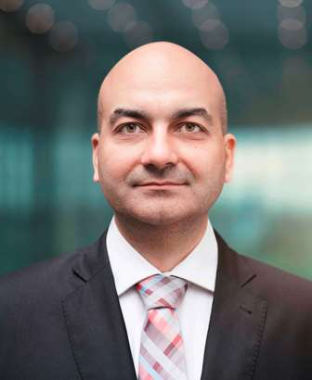
Jan Soška, nový partner TPA Horwath

Pro více informací kontaktujte:

Marcela Štefcová
Crest Communications, a.s.

Ostrovní 126/30
110 00 Praha 1
tel: +420 222 927 125
fax: +420 234 648 666
gsm: + 420 731 613 669
www.crestcom.cz
e-mail: marcela.stefcova@crestcom.cz
Informace pro editory:
Skupina TPA Horwath poskytuje v České republice své služby od roku 1993 a působí celkem v deseti zemích střední a východní Evropy. Poskytuje služby zejména z oblasti daňového poradenství a auditu. Zaměřuje se především na korporátní klienty podnikající na mezinárodní úrovni v oblasti střední a východní Evropy. Je členem celosvětové poradenské sítě Crowe Horwath International, která patří do první desítky auditorských, daňových a poradenských společností na světě.

